Автономное дошкольное образовательное учреждение муниципального образования г.Долгопрудного

Детский сад комбинированного вида №19 «Искорка»

**Спортивно-позитивный досуг по парной и групповой гимнастике**

**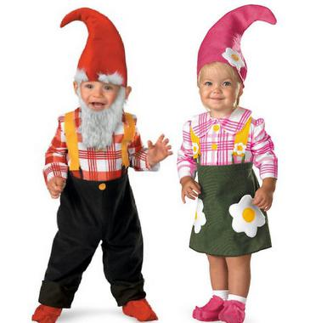 «Приключения Гномов в Стране Великанов»**

**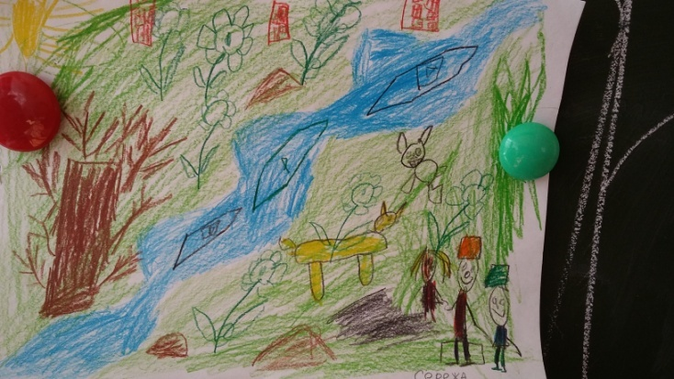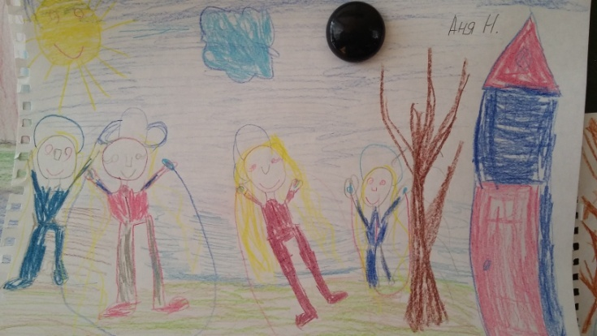** **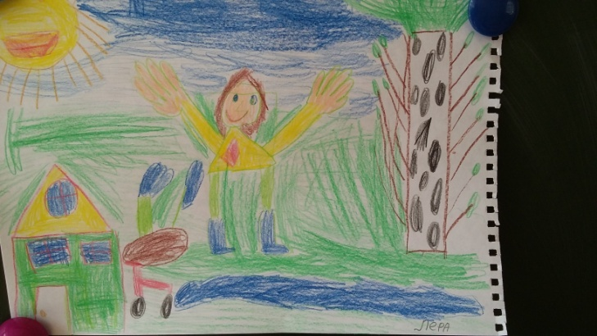** 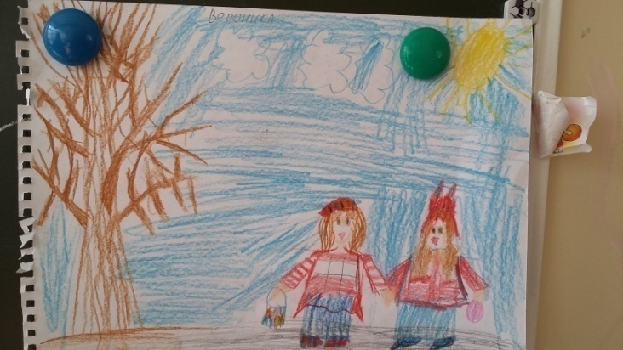

**Педагоги авторы-организаторы:**

Педагог-психолог: Е.В. Сурова

Педагог по физическому развитию: А.В. Семенов

**Группы-участники: 9 старшая логопедическая, 12 старшая логопедическая**

**Педагоги групп: 9, 12 гр.:** Ю.В. Мищенко, И. С. Байдина, Е.Е. Гулина, Е.В. Ильиных;

Общее количество детей – участников проекта: 23 чел.

**г. Долгопрудный, 2018г.**

**Задачи:**

● закрепить выполнение парных упражнений у детей

● привлечь детей и родителей к проведению совместных занятий спортом

● показать комплексы парных упражнений, которые они могут использовать на утренней гимнастике дома

* Создать позитивный эмоциональный настрой у детей и родителей;
* Способствовать снятию мышечного и психоэмоционального напряжения через выполнение комплекса спортивных упражнений, непосредственный тактильный контакт между детьми и родителями;
* Способствовать формированию детско-родительских отношений через взаимодействие и совместный досуг;
* Формировать основы дружеских отношений как внутри семьи, так и между семьями посредством вовлечения детей и взрослых в совместную деятельность, не носящую соревновательный характер;
* Создавать почву для проявления инициативы и творчества в создании спортивных упражнений среди детей и взрослы;
* Формировать основы и стремления среди детей и взрослых к здоровому образу жизни, спорту, доброжелательному взаимодействию в социальной среде.

**Оборудование:** обручи большого диаметра, гимнастические скамейки, ориентиры, массажные дорожки, волшебная палочка, фонарь, шапочки гномов разных цветов, мультимедийная установка.

**Ведущий:** Добрый день, дорогие друзья! Мы рады видеть вас на нашем веселом празднике, посвященном Дню Семьи (15 Мая) и Дню Защиты детей (1 июня). Мы хотели показать неразрывную связь, которую можно выразить одним емким словом «Семья». Семья ― это любящие родители и их прекрасные дети, тепло сердец, единство, которое важно беречь, поддерживать совместными делами.

Одно из таких полезных совместных дел ― это, конечно, спортивные упражнения, выполняемые вместе.

Сегодня мы хотим пригласить вас поучаствовать в совместном спортивном досуге, который называется «Приключения гномов в стране великанов», где гномами будут дети, а добрыми великанами – взрослые. Мы предлагаем вам немного поиграть.

*Звучит музыка Э. Грига «В пещере горного короля»*

**Ведущая:** Кажется, идут наши гномы.*(Заходят дети и встают полукругом)*

**Воспитатель:** Ребята, я приглашаю вас отправиться в Волшебную страну. Хотите?

**Дети:** Да!

**Воспитатель:** Чтобы попасть туда, с помощью сказочной Феи и ее волшебной палочки, вам нужно превратиться в гномов. Давайте позовем сказочную Фею!

*Дети зовут Фею, приходит Фея с колпачками.*

**Фея:** Кто меня звал? (*это мы)* Вы хотите отправиться в Волшебную страну? Я смогу вам помочь. Закройте глаза, а я скажу заклинание и позвоню взмахну своей волшебной палочкой.

*Дети закрывают глаза, Воспитатель и Фея одевают детям шапочки гномов. Цвета шапочек подобраны таким образом, чтобы в одной группе оказалась одинаковое количество детей.*

**Фея:** Какие славные гномы из вас получились, не отличишь от настоящих! *(Указывает на экран с изображением замка)* Вдалеке виднеется чей-то прекрасный замок, давайте отправимся туда и посмотрим, кто там живет! А дорогу нам укажет волшебный фонарь.

*Фея берет фонарь и дети, взявшись за руки, вместе с педагогом отправляются в путешествие.*

***Н****а заднем фоне - экран, на котором демонстрируется презентация, сопровождающая досуг. Дети идут по кругу вслед за Феей, затем садятся на стульчики.*

|  |  |
| --- | --- |
| C:\Users\DT-02\Desktop\Фото 2018\Гномы\IMG-20180425-WA0009.jpg | *Фея начинает превращение. Дети сидят на стульчиках, родители в зрительном зале. На экране демонстрация изображений волшебного леса.* |

**Фея:** Трудная дорога утомила гномов, уставшие они заснули на полянке.

*Под спокойную музыку дети, отдыхают, опустив головы на грудь (релаксационная минутка). Пока «гномы» спят, ведущая раскладывает на Поляне обручи. На экране слайд с изображением леса.*

**Фея:** Наступило утро, ласковые лучи утреннего солнышка разбудили маленьких гномов.

*Появляется заставка с изображением восходящего солнца, звучит музыка Э. Грига «Утро».*

**Фея:** Гномы проснулись, потянулись, оглянулись *(дети выполняют действия)*

Гномики, а вы не заметили в нашем волшебном лесу ничего необычного? В волшебной стране перестали петь птицы, потому что там все разучились радоваться и дружить. Чтобы птицы снова запели, вы, ребята, должны показать всем жителям волшебной страны, как надо дружить и радоваться, заниматься спортом, чтобы все Гномы и Великаны снова стали веселыми и дружными, и в волшебной стране запели птицы. Вы сможете помочь?

Тогда, давайте начнем! Удачи вам!

**Воспитатель:** Давайте потянемся, покачаемся, осмотримся по сторонам.

*Дети выполняют парные упражнения на растяжку из положения сидя спиной.*

**Комплекс ОРУ в парах №1:**

ИП сидя спиной к друг другу.

1. 1,2 поднять сцепленные руки через стороны вверх, потянуться

3,4 вернуться в ИП

2. 1,2 Ноги в стороны, руки сцеплены в локтях. Один наклоняется вперед, другой ложится ему на спину

3,4 смена ролей

3. 1,2 сцепленные руки подняты в стороны, поворот корпуса влево

3,4 поворот корпуса вправо

4. 1,2 перенести руки назад, опереться на них, ноги подтянуть к себе, согнув в коленях (группировка).

3,4 сесть на корточки, встать.

*Звучит музыка Э. Грига «В пещере горного короля», на заднем фоне вновь возникает заставка ночного замка.*

**Ведущая:** Оглядевшись, гномы поняли, что оказались на Поляне у замка Великанов. Ой, что это заблестело в траве? Да это кольца великанов!

**Воспитатель:** И, конечно, гномам, захотелось с ними поиграть. Кольца Великанов большие, тяжелые, чтобы их поднять нужна сила четырех гномов!

У кого, шапочки одного цвета, становитесь вместе!

**Комплекс ОРУ №2 в четверках с обручами:**

1. «Кольцо вверх»

ИП.: стоя лицом к друг другу, ступни параллельно; руки внизу впереди, обруч в руках между детьми (горизонтально).

1,2 Шаг вперед с правой ноги навстречу друг другу, одновременно поднять обруч вверх и приставить левую ногу.

3,4 Вернуться в ИП.

2. «Кольцо сияет на солнце»

ИП: стоя, ступни параллельно, обруч в руках между детьми.

Вращение обруча в одну, затем в другую сторону.

3. «Танец гномов»

ИП:Лицом к друг другу, обруч горизонтально.

1,2 Согнуть правую (левую) ногу в колене.

3,4 Вернуться в ИП.

4. «Присядочка»

ИП: стоя, ступни параллельно; руки внизу впереди, обруч в руках между детьми (горизонтально).

1,2 Присесть на носках, разводя колени в стороны, спину держать прямо.

3,4 Вернуться в ИП.

5. «Цветок»

ИП: Дети стоят внутри обруча, прислонившись к ободу спиной.

1,2 Прогнуться назад.

3,4 Вернуться в ИП.

6. «Солнышко»

ИП: лежа на животе, держась за обруч прямыми руками.

1,2 Поднять обруч вверх, прогнуться.

3,4 Вернуться в ИП.

7. «Через кольцо»

ИП: Один из детей держит кольцо вертикально, другие пролезают сквозь него.

Меняются ролями.

*Звучит музыка Вагнера «Полет валькирий».*

**Воспитатель:**  Гномы забегайте скорее в кольца-домики, кажется ваша игра кого-то разбудила.

*Дети садятся в обруч, ведущая рассказывает сказочную историю дальше.*

|  |  |
| --- | --- |
| **Фея:** Обитатели замка, Великаны, тоже проснулись услышав музыку и веселую возню гномов. Они тайком наблюдали за дружной игрой гномов из окон своего замка. Им захотелось узнать, отчего же гномы такие бодрые, подвижные и радостные. Великаны решили покинуть свой замок и спуститься к гномам, чтобы те поведали им свои секреты здоровья и веселья. | *C:\Users\DT-02\Desktop\Фото 2018\Гномы\IMG-20180405-WA0009.jpg* |

**Воспитатель:** Дорогие гномы, что же делает вас такими веселыми?

**Дети:** Игра!

**Воспитатель:** Научим Великанов нашим упражнениям?

**Дети:** Да!

|  |  |
| --- | --- |
| F:\Детский сад\Аттестация\Проекты\Фото разные\IMG_5421.JPG | *Дети с родителями выполняют парные упражнения под музыку, ведущие показывают образец выполнения, комментируют ход выполнения движений.* |

**Комплекс парных упражнений №3:**

1. «Мы дружим!»

ИП: Напротив друг друга.

1,2 Шагнуть навстречу друг другу, обнять.

3,4 Вернуться в ИП.

2. «Гном и великан»

ИП: Взрослый стоит за ребенком.

1,2 Поднять руки вверх, на носочки, взрослый помогает ребенку потянуться.

3,4 Вернуться в ИП.

3. «Повороты»

ИП: Стоя лицом к друг другу, взявшись за предплечья.

1,2 Наклониться вперед, пружинить, повисая на руках друг друга.

3,4 Повороты влево-вправо.

4. «Мотор»

ИП:Сидя лицом к друг другу, упираясь стопами, упор руками сзади.

1,2 Попеременно сгибать-разгибать ноги.

3,4 Вернуться в ИП.

5. «Лук»

ИП: ребенок лежит на животе, взрослый стоит.

1,2 Взрослый приподнимает ребенка за руки, прогибая его в грудном отделе.

3,4 Вернуться в ИП.

6. «Рыба»

ИП: то же.

1,2 Взрослый приподнимает ноги ребенка, прогибая его в пояснице.

3,4 Вернуться в ИП.

7. «Тележка»

ИП: то же

1,2 ребенок поднимается на руки, взрослый приподнимает ноги.

3,4 некоторое время ходят так по залу.

8. «На песке»

ИП: отдыхают, прислонившись к друг другу спинами

**Фея:** Наше совместное приключение подошло к концу. Надеемся гномы и великаны многому научились друг у друга, подружились, научились веселиться и улыбаться.

**Воспитатель:**  Будем дружить и дальше?

**Родители и дети:** Да!

**Фея:** Послушайте, кажется птицы снова запели! В нашей волшебной стране вновь поселились веселье и дружба, и птицы с радостью дарят нам свои звонкие песенки! *(звучит фонограмма пения птиц).*

**Фея:**Теперь я могу расколдовать вас, и превратить снова в детей и родителей, чтобы мы могли вернуться из волшебного леса в наш любимый детский сад. Вы готовы? Тогда закрывайте глаза… *Фея проводит ритуал «расколдовывания» ребят из гномов обратно в детей, вместе с воспитателем собирает шапочки гномов.*

*C:\Users\DT-02\Desktop\Фото 2018\дети\IMG-20180405-WA0017.jpg*

|  |  |
| --- | --- |
| **Воспитатель:**Дорогие друзья, чтобы скрепить нашу дружбу, давайте все вместе споем и станцуем веселый танец! *(взрослые и дети встают в круг и выполняют танцевальные движения под музыку «Губки бантиком»)* | *C:\Users\DT-02\Desktop\Фото 2018\с родителями\IMG-20180524-WA0014.jpg* |

**Ведущая:** А чтобы наше путешествия не забылось, не забудьте нарисовать рисунки о наших приключениях Гномов в стране Великанов. Будьте здоровы!

*Под музыку воспитатели, родители с детьми покидают зал. По возвращении в группу из сказочной страны дети выполняют произвольные рисунки о прошедшем празднике.*

*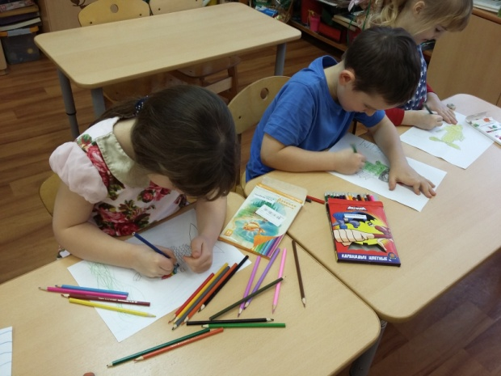*

**Использованная литература:**

1. Глейберман А.Н. Упражнения в парах. Физкультура и спорт, 2005 г., 264 с.

2. Токаева Т.Э. Парная гимнастика: программа, конспекты занятий с детьми 3-6 лет. Издательство: Учитель, 2014 г., 126 с.

3. Железняк Н.Ч., Желобкович Е.Ф. 100 комплексов ОРУ для старших дошкольников с использованием стандартного и нестандартного оборудования. Скрипторий 2003, 2009 г., с.52-53, 66-67, 71, 101.